Manual de Usuario
Módulo de Farmacia
Este manual explica cómo usar el módulo de Farmacia del sistema MediCentro: administrar el inventario de medicamentos, registrar ventas, dar seguimiento a las entradas y salidas de bodega, mantener el catálogo de medicamentos de la clínica y consultar el recetario interno.
Nota: Las pantallas de este manual se tomaron con datos de prueba. Los nombres, cantidades y montos que aparecen no corresponden a existencias reales.
1. Ingresar al módulo
En el menú lateral izquierdo, da clic en "FARMACIA".
2. Inventario de medicamentos
Esta es la pantalla principal del módulo.
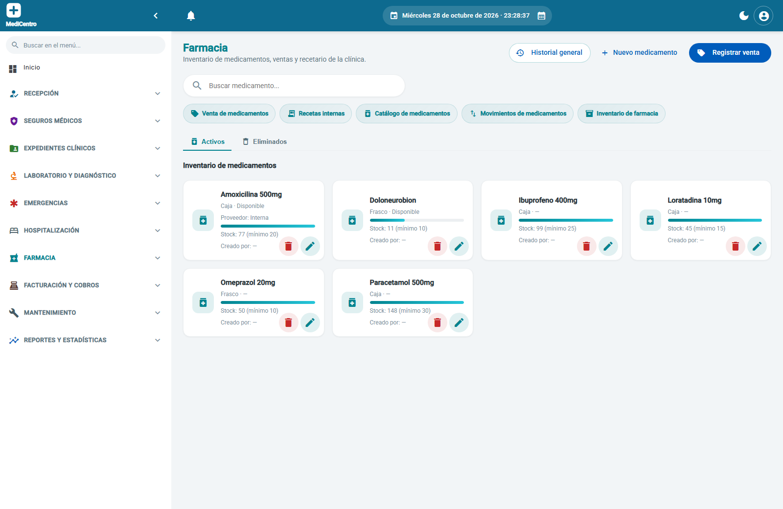
1. Usa el buscador para encontrar un medicamento en inventario.
2. Los botones debajo del buscador dan acceso directo a Venta de medicamentos, Recetas internas, Catálogo de medicamentos, Movimientos de medicamentos e Inventario de farmacia.
3. Cada tarjeta muestra la presentación, el estado, el proveedor, y una barra con el stock actual contra el stock mínimo configurado — útil para detectar de un vistazo qué medicamentos están por agotarse.
4. "Nuevo medicamento" agrega un ítem nuevo al inventario de esta farmacia (ver sección 3); "Registrar venta" abre el formulario de venta (ver sección 4).
3. Agregar un ítem al inventario
Da clic en el botón "Nuevo medicamento" desde la pantalla de inventario.
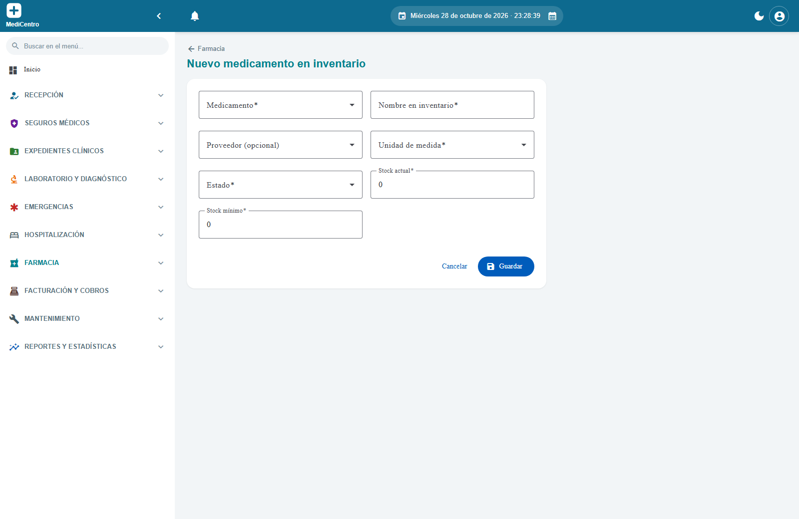
1. Selecciona el medicamento del catálogo (ver sección 6) y dale un nombre para identificarlo en este inventario.
2. Si aplica, selecciona el proveedor, y la unidad de medida en la que se maneja (caja, frasco, tableta, etc.).
3. Define el estado del ítem, el stock actual y el stock mínimo (el nivel que, al alcanzarse, se considera que hay que reabastecer).
4. Da clic en "Guardar".
4. Registrar una venta
Da clic en "Registrar venta" desde la pantalla de inventario, o en "Venta de medicamentos" desde el menú.
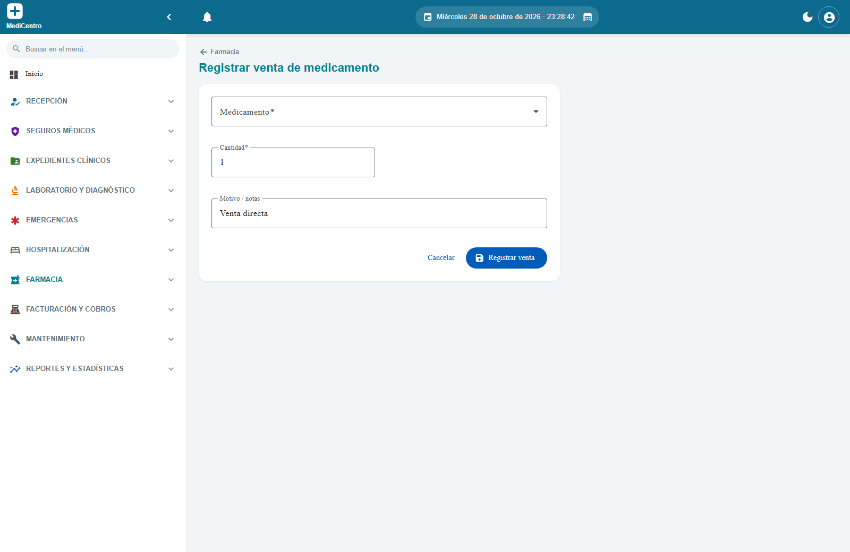
1. Selecciona el medicamento y la cantidad vendida.
2. Agrega el motivo o alguna nota, si aplica (por ejemplo, "Venta directa").
3. Da clic en "Registrar venta". Esto descuenta automáticamente el stock del inventario y queda registrado como salida en "Movimientos de medicamentos".
5. Movimientos de inventario
Lista todas las entradas, salidas, ajustes y mermas de los medicamentos de la farmacia.
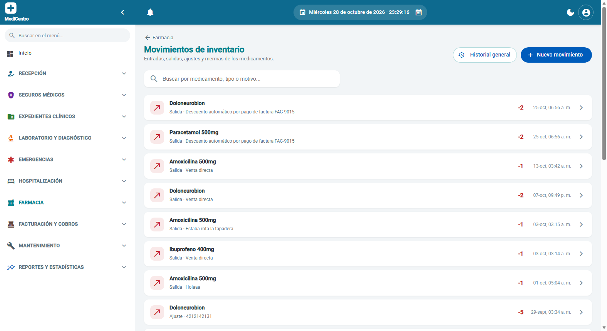
1. Cada movimiento muestra el medicamento, el tipo (Entrada, Salida o Ajuste), el motivo, la cantidad (positiva para entradas, negativa para salidas) y la fecha.
2. Algunos movimientos se generan automáticamente por el sistema — por ejemplo, al pagarse una factura que incluye medicamentos, o al surtir una receta — y se identifican por su motivo ("Descuento automático por pago de factura...").
3. "Nuevo movimiento" registra una entrada, salida o ajuste manual.
4. Da clic en un movimiento para ver su detalle.
6. Catálogo de medicamentos
Lista todos los medicamentos disponibles para usarse en recetas e inventario, sin importar si tienen existencias registradas o no.
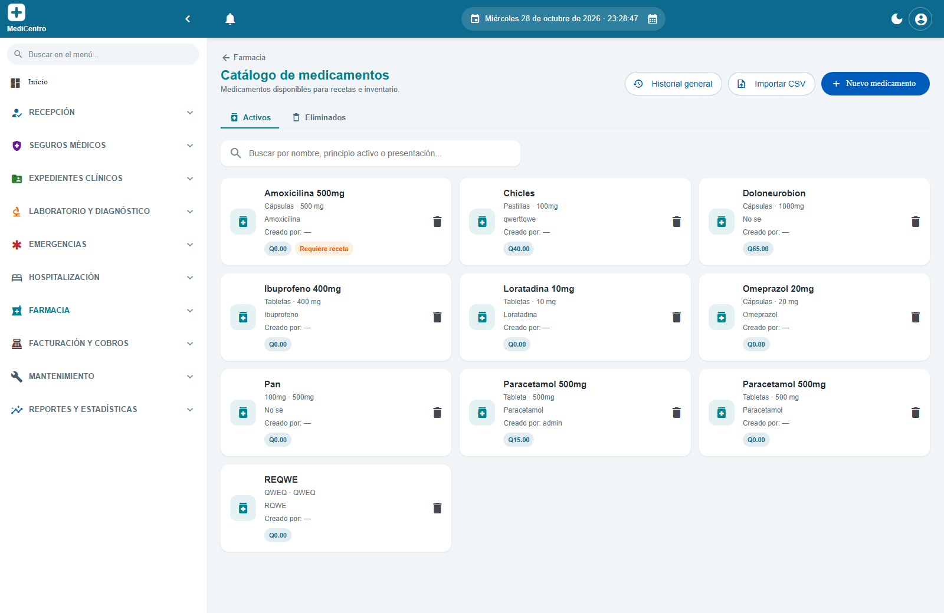
1. Cada tarjeta muestra la presentación, concentración, principio activo, el precio de venta al público, y si requiere receta médica.
2. "Importar CSV" permite cargar varios medicamentos a la vez desde un archivo.
3. "Nuevo medicamento" abre el formulario para registrar uno nuevo (ver sección 6.1).
6.1 Registrar un medicamento en el catálogo
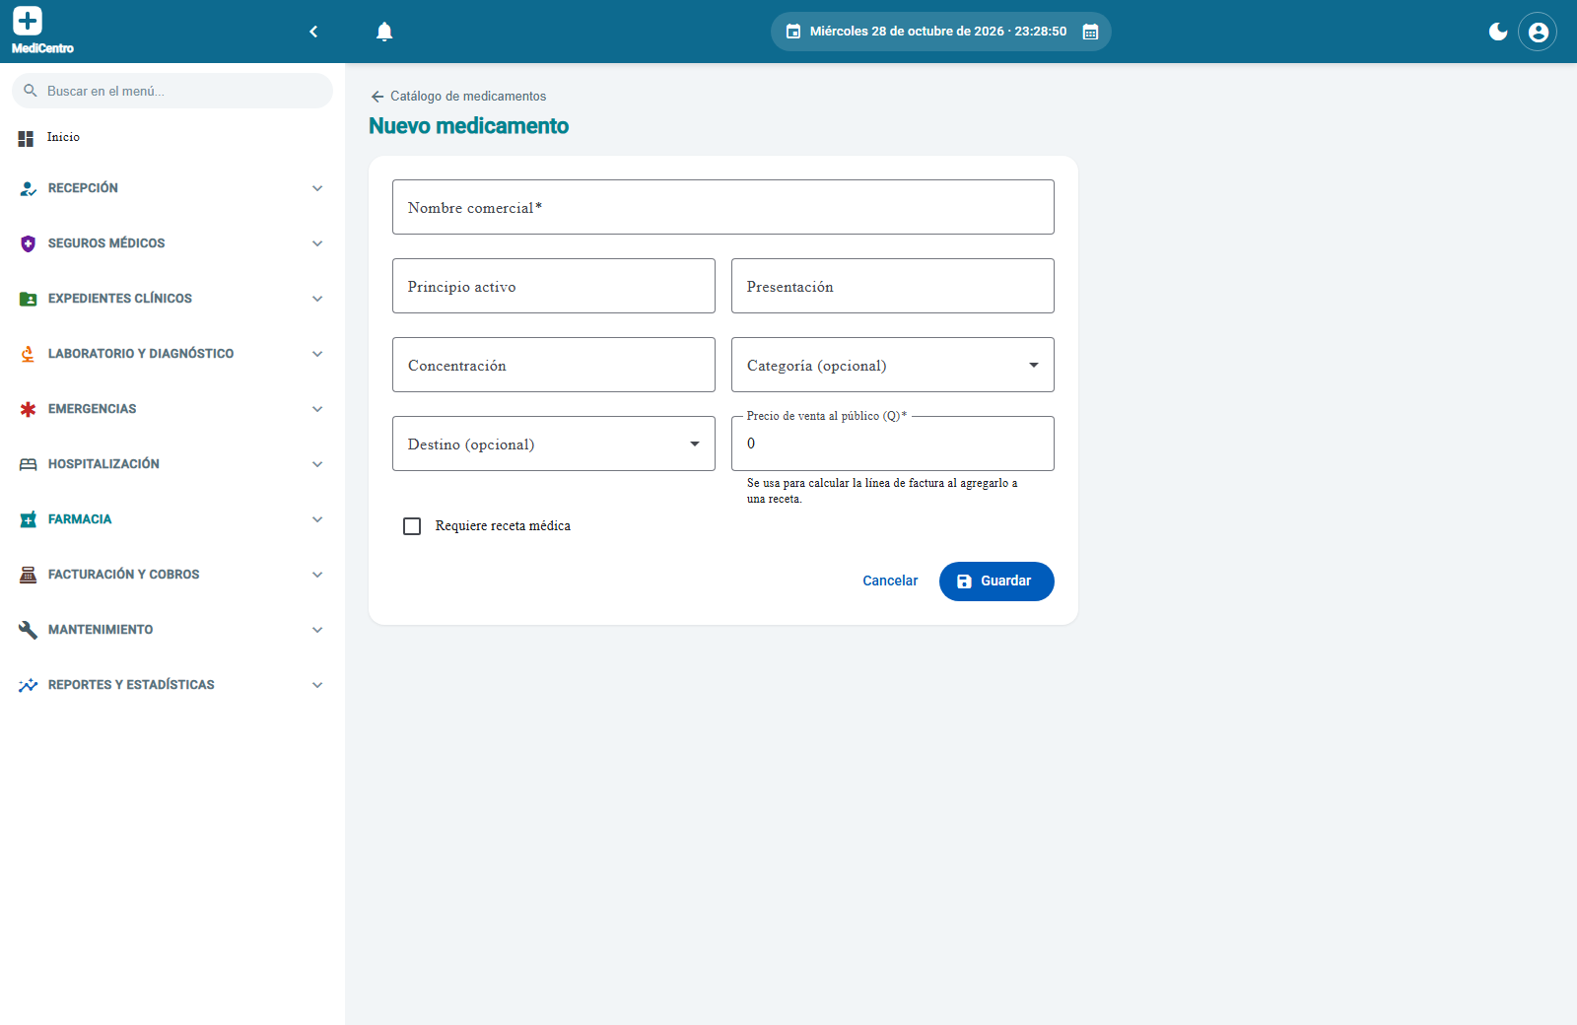
1. Captura el nombre comercial (obligatorio), y si se conoce, el principio activo, la presentación y la concentración.
2. La "Categoría" clasifica el medicamento por tipo (por ejemplo, antibiótico, analgésico).
3. El "Destino" indica si el medicamento es de Farmacia (se vende/factura al paciente), Clínica (uso interno, para administrar a pacientes hospitalizados) o Ambos. Es solo informativo: no restringe dónde se puede usar el medicamento, pero ayuda a identificar cuáles corresponden a cada uso.
4. Define el precio de venta al público — se usa para calcular automáticamente el monto al agregar el medicamento a una receta — y si requiere receta médica.
5. Da clic en "Guardar".
Nota: El campo "Destino" (Farmacia/Clínica/Ambos) se usa, por ejemplo, en el formulario de "Control de medicamentos" de Hospitalización, para sugerir solo los medicamentos marcados como Clínica o Ambos — los que tiene sentido administrar a un paciente internado.
7. Recetario interno
Lista las recetas emitidas a los pacientes, generadas desde la atención de cada consulta.
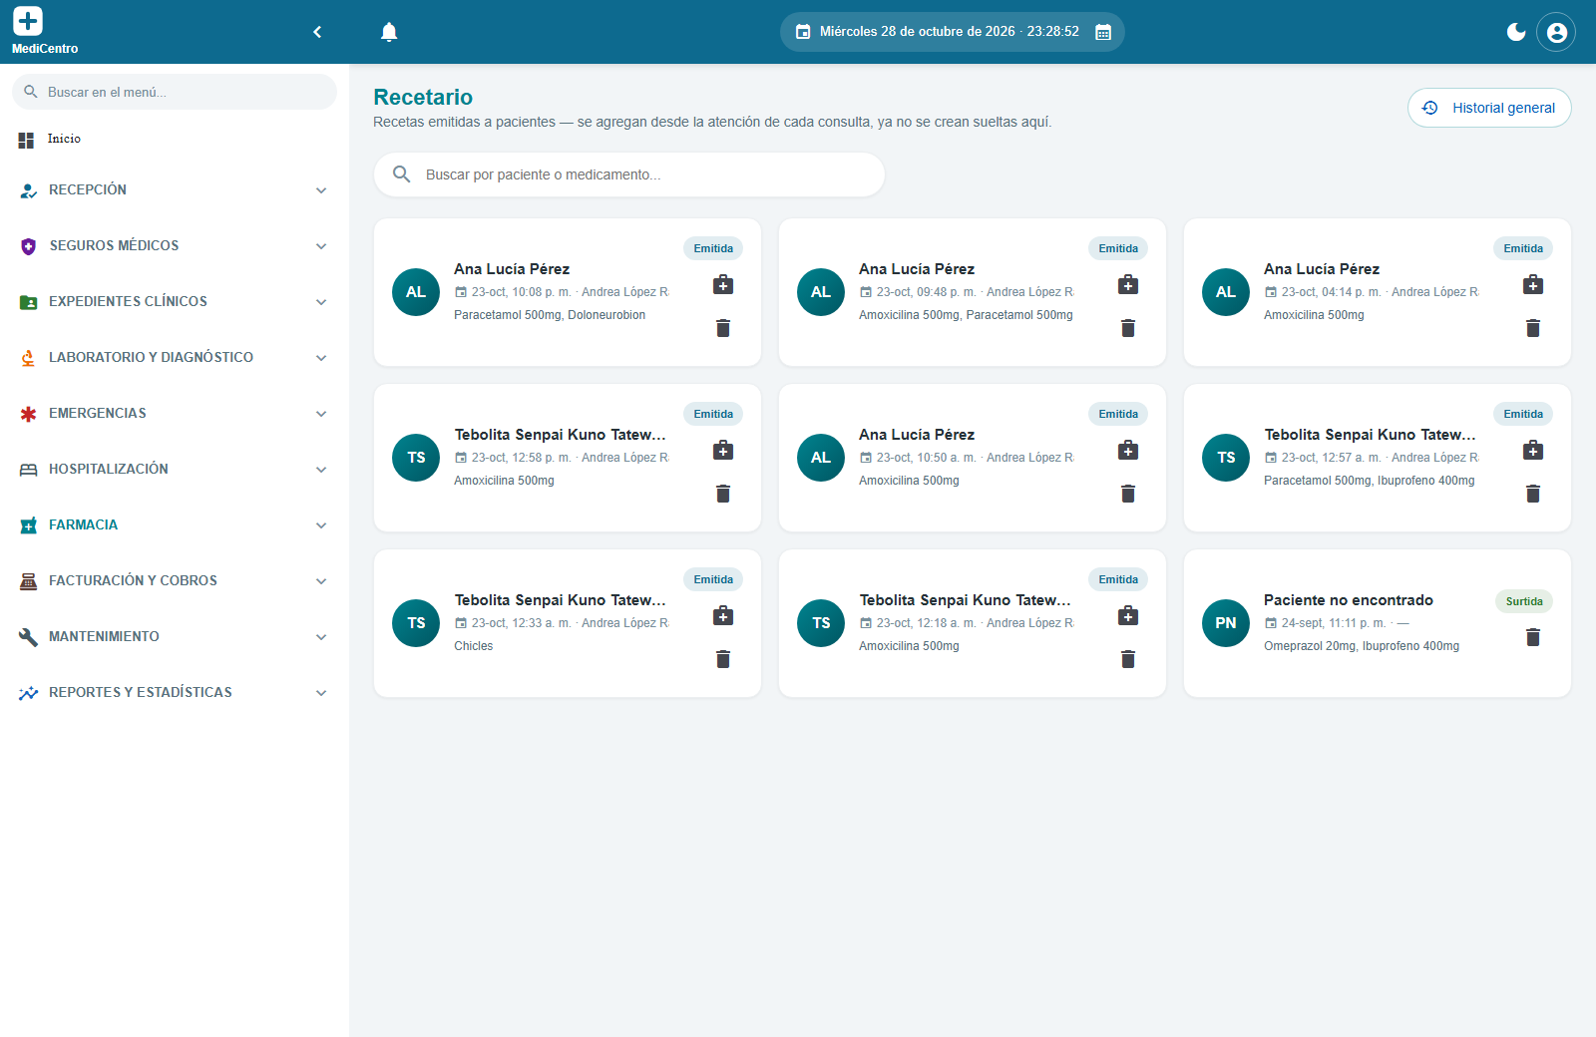
1. Cada tarjeta muestra el paciente, el médico, la fecha, los medicamentos recetados, y el estado de la receta (Emitida, Surtida, etc.).
2. El ícono de maletín lleva a la atención de la consulta donde se generó esa receta.
Nota: Las recetas ya no se crean sueltas desde este módulo: nacen desde "Atención de la consulta" (ver el manual de Expedientes Clínicos, sección 4.1). Esta pantalla es de consulta y seguimiento.
Resumen
El módulo de Farmacia administra todo el ciclo de los medicamentos de la clínica: el catálogo general, el inventario con sus existencias, las ventas y movimientos que afectan el stock, y el recetario que se origina en cada consulta.

